В Карачаево - Черкесии прошли X1 Республиканские
Большие и Малые Кирилло-Мефодиевские чтения
и конкурс исследовательских работ

На конкурс было представлено 20 работ, призовые места распределились по следующим направлениям:
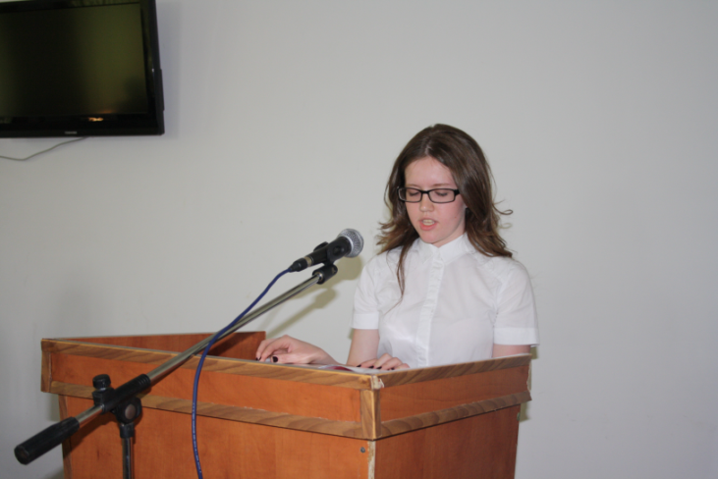
«Язык национальной культуры»:
I место - Чомаева Аминат, ученица МКОУ «Лицей № 7. г. Усть-Джегуты», научный руководитель - учитель русского языка и литературы Уртенова Л.Р.;
II место - Найманова Аида, ученица МКОУ «Лицей № 15» г. Черкесска, научный руководитель - учитель русского языка и литературы Кармова С. М.;
«Духовные ценности в историческом пути России»:
I место – Байчоров Мустафа, ученик МКОУ «СОШ № 10 имени Магометова С.К. с. Красный Курган», научный руководитель - учитель русского языка и литературы Тамбиева А. М.;
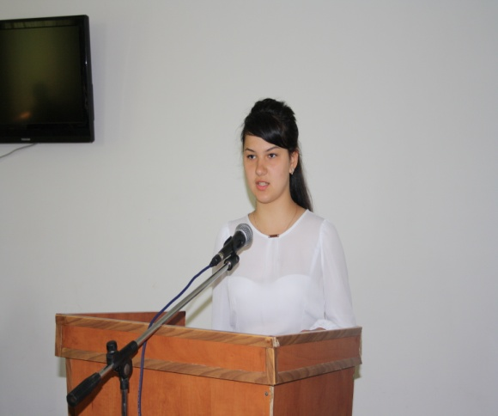
II место – Бобровская Анастасия, ученица МКОУ «СОШ № 4 ст. Зеленчукская», научный руководитель - учитель русского языка и литературы Браткова Т.В.;
III место – Имамиев Эмиль, ученик МКОУ «СОШ № 2 им. М.И. Халилова г. Теберда», научный руководитель - учитель русского языка и литературы Чотчаева М. Н.
«Язык как средство общения»:
I место – Каппушева Ангелина, ученица МКУО «СОШ п. Майский «Школа здоровья», научный руководитель - учитель русского языка и литературы Эдиева Н. З.;
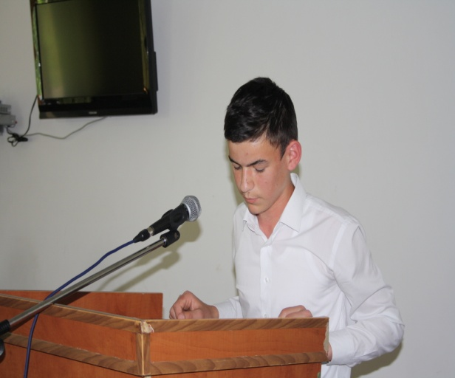
II место - Мекеров Амин, ученик МКОУ «СОШ а. Хурзук им. О.Касаева», научный руководитель - педагог дополнительного образования Батчаева А. Р.
III место – Лепшокова Салимат, ученица МКУО «СОШ п. Майский «Школа здоровья», научный руководитель - учитель русского языка и литературы Эдиева Н.З.
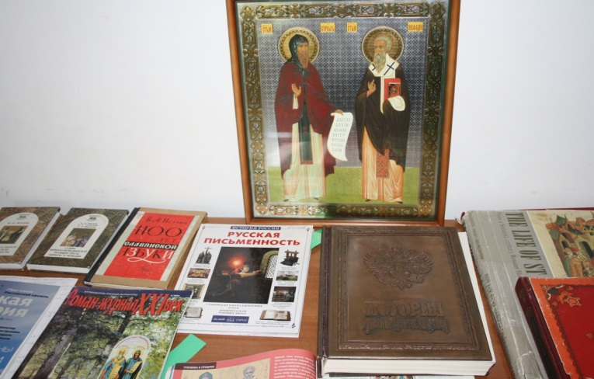
Представитель Государственной национальной библиотеки имени Халимат Байрамуковой сделала обзор редких, древних книг для участников Малых Кирилло-Мефодиевских чтений.

